Progettazione e sviluppo di un sistema informativo per la gestione di uno scalo aeroportuale

Francesco De Stasio Matteo Richard Gaudino

N86003294 N86003226

**Indice**

1. **Descrizione del progetto**
2. **Progettazione concettuale**
   1. Class Diagram
   2. Sequence Diagram
   3. CRC card
3. **Descrizione del progetto**

L’intenzione è quella di realizzare un sistema informativo per la gestione di uno scalo aeroportuale. Il sistema è stato pensato e realizzato per soddisfare le varie esigenze dei vari dipendenti della compagnia e dell’aeroporto. Chi si occupa del Check in non è certo autorizzato ad organizzare voli, quindi si è deciso di dividere i dipendenti in gerarchie.

* I Ticket-Agent sono i responsabili della vendita dei biglietti.
* I Check-In Agent si occupano del Check-in e dell’imbarco dei bagagli
* I responsabili di Imbarco si occupano di imbarcare i clienti nell’aereo (tramite i gate)
* I responsabili di Volo si occupano di organizzare e cancellare tratte
* Gli amministratori di compagnia possono svolgere tutti i ruoli precedenti per la loro compagnia. In più si occupano di licenziare e assumere dipendenti
* Gli amministratori di sistema possono svolgere tutti i ruoli precedenti per qualunque compagnia. In più possono aggiungere compagnie all’aeroporto

Il software inoltre permette azioni di visualizzazione e di ricerca disponibili per tutti gli utenti. Ad esempio, la visualizzazione del tabellone con le tratte della giornata, le tratte programmate, lo stato corrente dei gate etc… Un'unica eccezione è fatta per la visualizzazione dei dipendenti che è disponibile solo per amministratori di compagnia (che potranno visualizzare solo i dipendenti della propria compagnia) e amministratori di sistema (che possono visualizzare tutti i dipendenti).

Per visionare una guida specifica per l’utilizzo del software recarsi sulla wiki nella pagina GitHub del progetto: <https://github.com/Stu-Hard/ProgettoOOBD/wiki>

1. **Progettazione Concettuale** 
   1. **Class Diagram**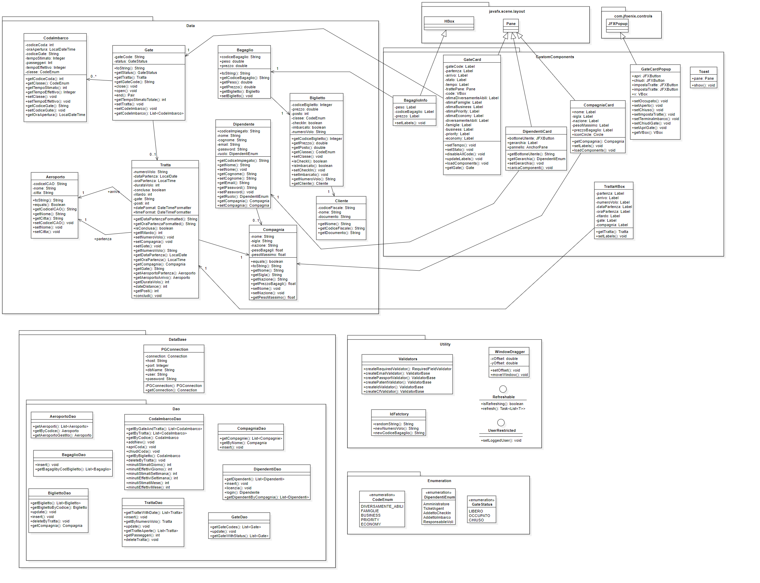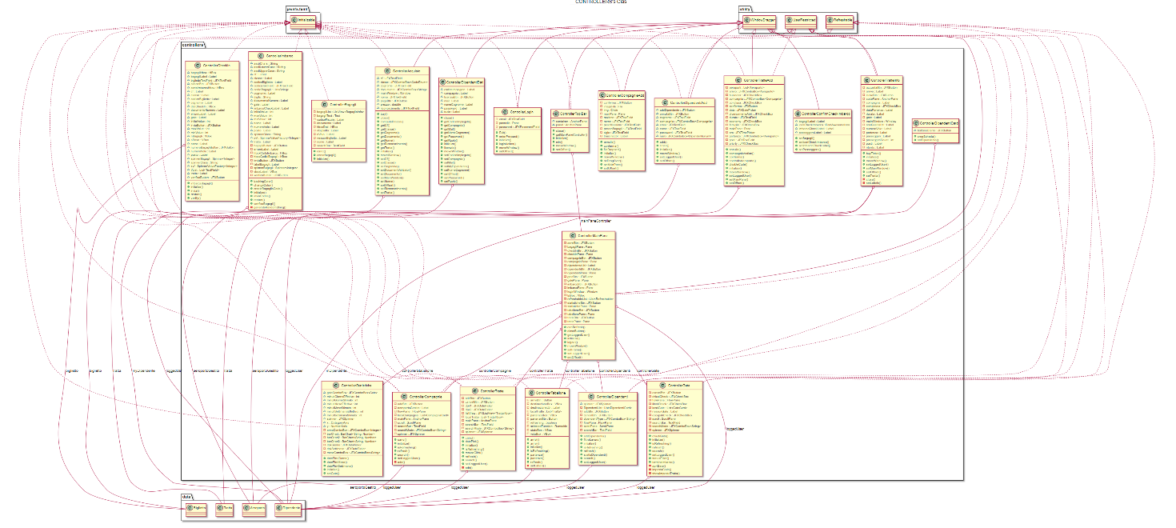

Per una migliore visualizzazione visitare la pagina GitHub del progetto:

<https://github.com/Stu-Hard/ProgettoOOBD>

* 1. **Sequence Diagram**

Questa operazione viene eseguita quando si preme tasto destro su un gate occupato e si preme il bottone termina imbarco. L’operazione ha l’effetto di liberare il gate dalla tratta che sta imbarcando (effettivamente end effettua un pop della tratta e le sue code dal gate) e aggiornare i dati sul database.

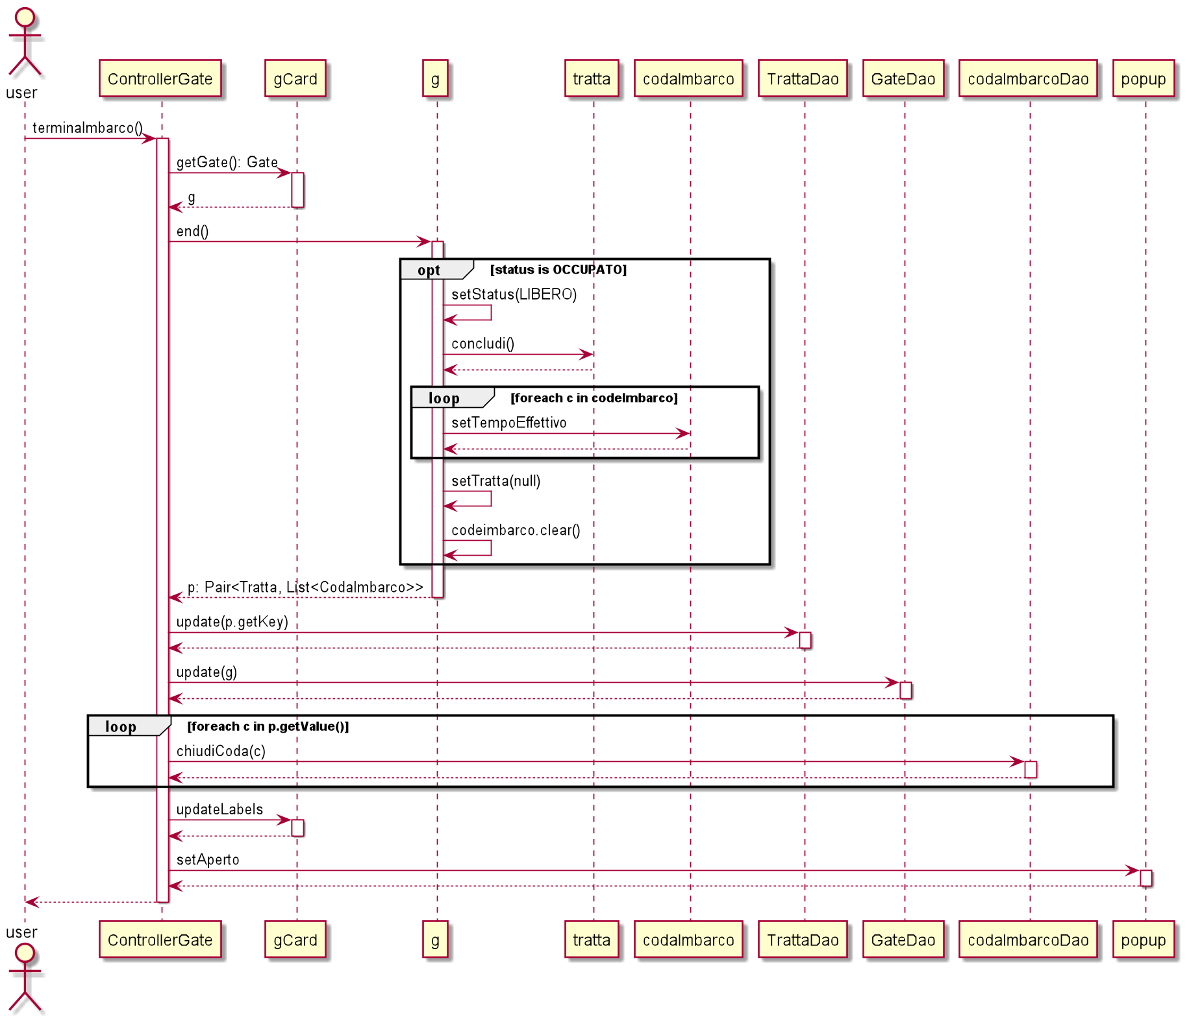

Questa operazione viene eseguita dopo aver compilato la scheda per aggiungere un dipendente e aver premuto il bottone conferma. L’operazione ha l’effetto di prendere le credenziali inserite dall’utente e aggiungere il dipendente al database.

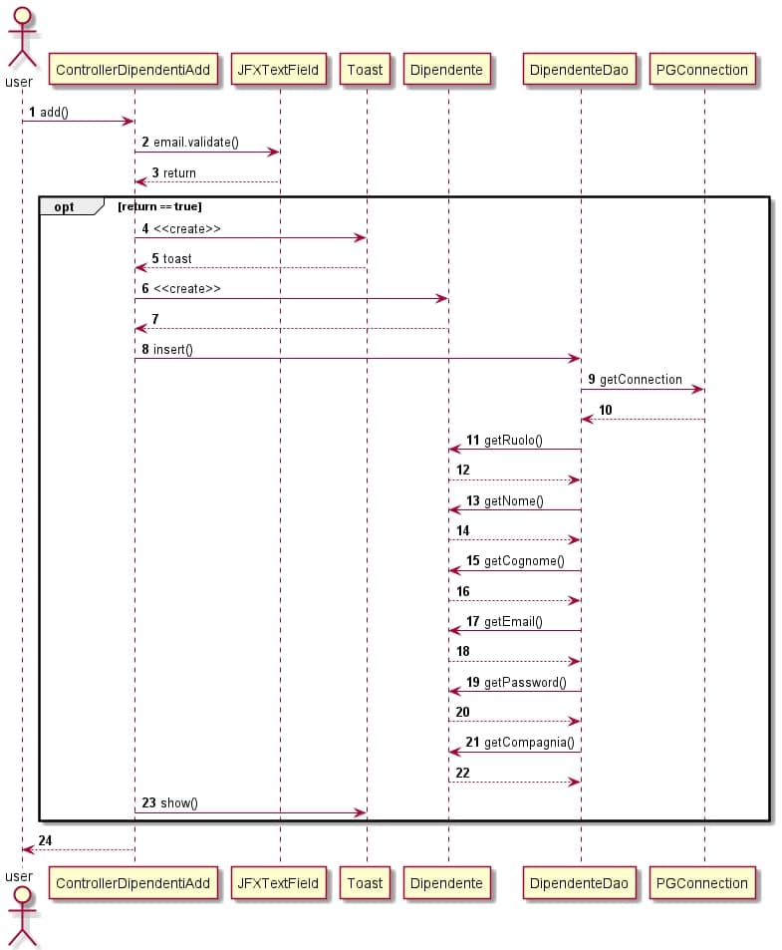

* 1. **CRC Card**